Министерство образования Республики Беларусь

Учреждение образования

«Белорусский государственный университет информатики

и радиоэлектроники»

Специальность «Инженерно-психологическое

обеспечение информационных технологий»

Учебная дисциплина «Основы алгоритмизации и программирования»

Отчет

по лабораторной работе No8

«Функции»

Подготовил: Студент гр. 410902

Каминский А.В.

Проверил: Усенко Ф.В.

Минск 2024

Цель: сформировать навыки и умения обработки структурированных типов данных, организованных в виде функций.

Задание 1:



Задание 2:



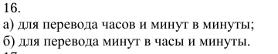

На рисунках 1-3 скриншоты работающих программ. Выше рисунков находится код программы

Код 1 программы:

#include <iostream>

using namespace std;

void initializeArray(bool\*& array, const int n)

{

    for (int i = 0; i < n - 2; i++)

    array[i] = true;

}

void checkForPrime(bool\*& array, const int n)

{

    for (int i = 2; i < n; i++)

        if (array[i - 2] == true)

            for(int j = 2; j < (n / i) + 1; j++)

                array[i \* j - 2] = false;

}

void writeTheArray(const bool\* array, const int n)

{

    cout << "Все простые числа до N : ";

    for (int i = 0; i < n - 2; i++)

        if (array[i])

            cout << i + 2 << ' ';

}

int main()

{

    int p;

    cin >> p;

    bool \*primeNumbers = new bool[p-2];

    initializeArray(primeNumbers, p);

    checkForPrime(primeNumbers, p);

    writeTheArray(primeNumbers, p);

    delete primeNumbers;

}

Рисунок 1 – Скриншот работающей программы (1 задание)

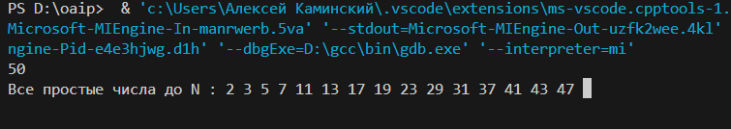

Код 2 программы:

#include <iostream>

using namespace std;

int trans(double &mins)

{

    int hours = int(mins / 60);

    mins = mins - 60 \* hours;

    return hours;

}

double trans(int hours, double mins)

{

    double answer = mins + hours \* 60;

    return answer;

}

int main ()

{

    cout << "1 - перевод минут в минуты и часы. 0 - перевод часов и минут в минуты.\n";

    int choice;

    cin >> choice;

    if (choice == 1)

    {

        double mins;

        cout << "Введите количество минут.\n";

        cin >> mins;

        cout << "Количество часов:" << trans(mins) << ". Количество минут:" << mins;

    }

    if (choice == 0)

    {

        int hours;

        double mins;

        cout << "Введите количество часов, затем минут.\n";

        cin >> hours >> mins;

        cout << "Количество минут:" << trans(hours,mins);

    }

}

Рисунок 2,3 – Скриншоты работы программы N2

Рисунок 2

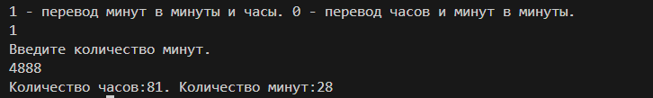

Рисунок 3

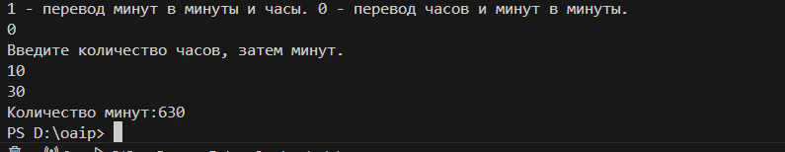

Блок-схемы

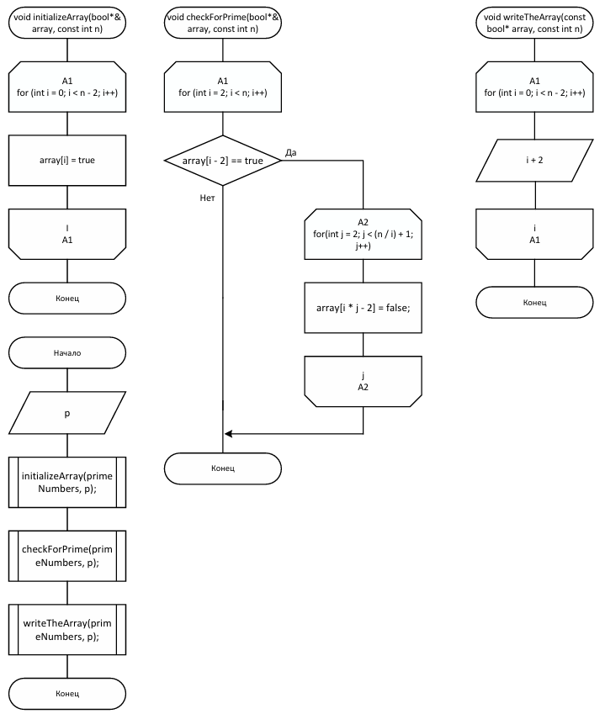

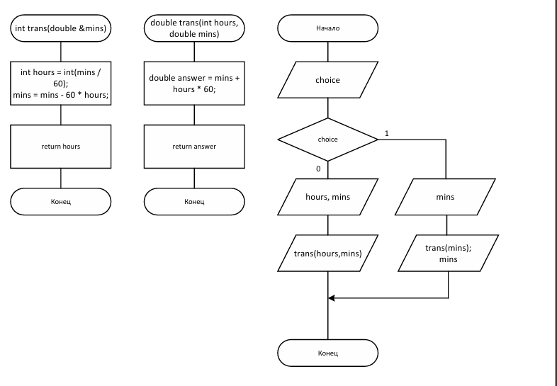

Вывод: В ходе работы были написаны программы, использующие функции, а также в которых требуется использовать используя перегрузку методов.